电影协同过滤推荐系统

# 1．介绍

Csdn 网址：<https://blog.csdn.net/qq_25948717/article/details/81839463>

流程：

1. 运行read_data.py

读取用户的电影数据movies.csv（读取数据id，电影类型和title）

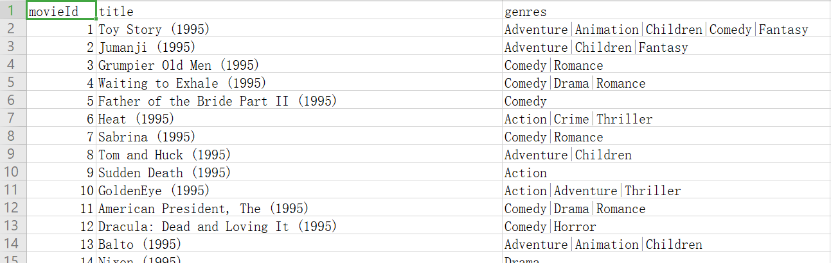

读取用户的评分数据mratings.csv(读取用户对电影的评分)

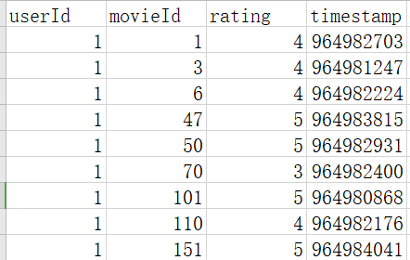

将两部分数据融合存为data

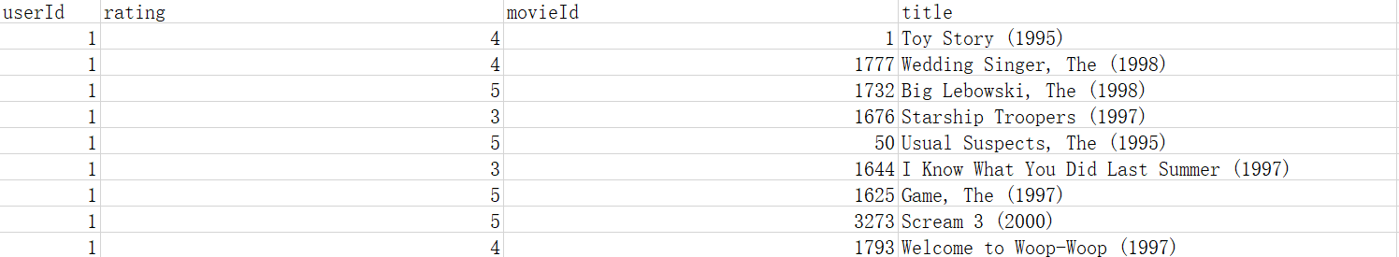

保留用户对电影的评分和电影的title

1. 采用python字典来表示每位用户评论的电影和评分

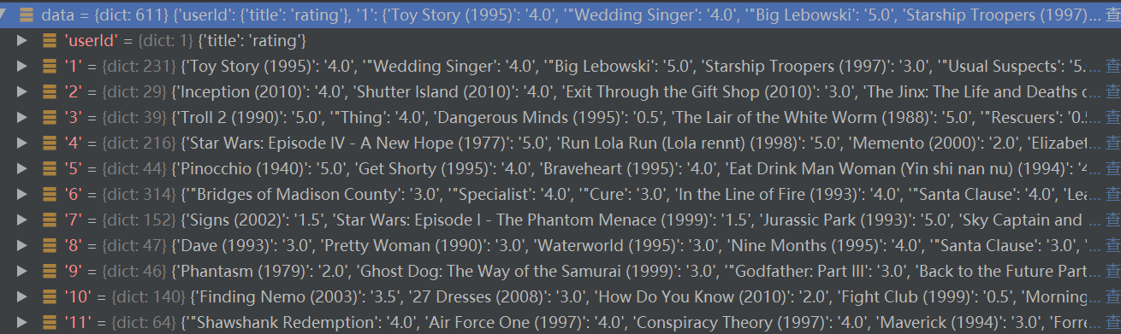

Data中每一个用户的id作为字典的键，字典的值为{电影名：评分}组成的新字典。

1. 推荐时，给当前研究用户找出最相似用户x，推荐x评分最高的十部电影

（1）计算相似度函数def Euclidean(user1, user2):

找出与当前用户最相似的n个用户def top10_simliar(userID):

（2）皮尔森系数计算相似度 def pearson_sim(user1, user2):

找出与当前用户最相似的n个用户def top_sim(userID):

给用户推荐电影时，选择和当前用户相似的用户，将相似用户

结果示意图

